GEOGEBRA
Logiciel de géométrie dynamique gratuit

Prise en main de Geogebra http://www.ac-grenoble.fr/college/vivarais.lamastre/spip.php?article271
Télécharger Geogebra ou l’utiliser en ligne: http://www.geogebra.org/cms/fr/download
La visualisation des constructions Geogebra en ligne nécessite Java,
Mise à jour de Java : http://www.java.com/fr/

Présentation du logiciel :
Barre des menus : chaque menu se déroule

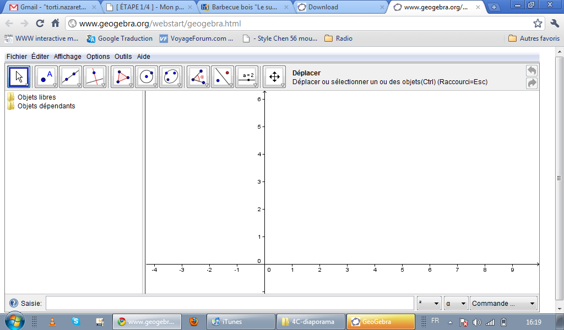

Boîte : 1 2 3 4 5 6 7 8 9 10 11
Barre d’outils : les outils sont rangés par catégorie Chaque icône donne accès à un menu déroulant

Aide : A droite des outils de la barre d’outils apparaît une aide qu’il faut bien lire !

Préparation de la feuille
Enlever le repère ou la grille: Bouton droit souris, clique sur Axes ou grilles
Ou dans le menu : clique sur affichage-axe ou grilles
Style point : Barre de menu, clique sur options-style point puis choisis la croix
Choisir dans options-étiquetage : seulement les nouveaux points.
Mise en forme
Renommer un objet : Bouton droit souris, Renommer
Changer la forme, la couleur : Bouton droit souris, Propriétés
Effacer l’écran : Fichier/Nouveau Répondre NON

Des outils
Pour créer un point : clique sur l’outil Nouveau point : 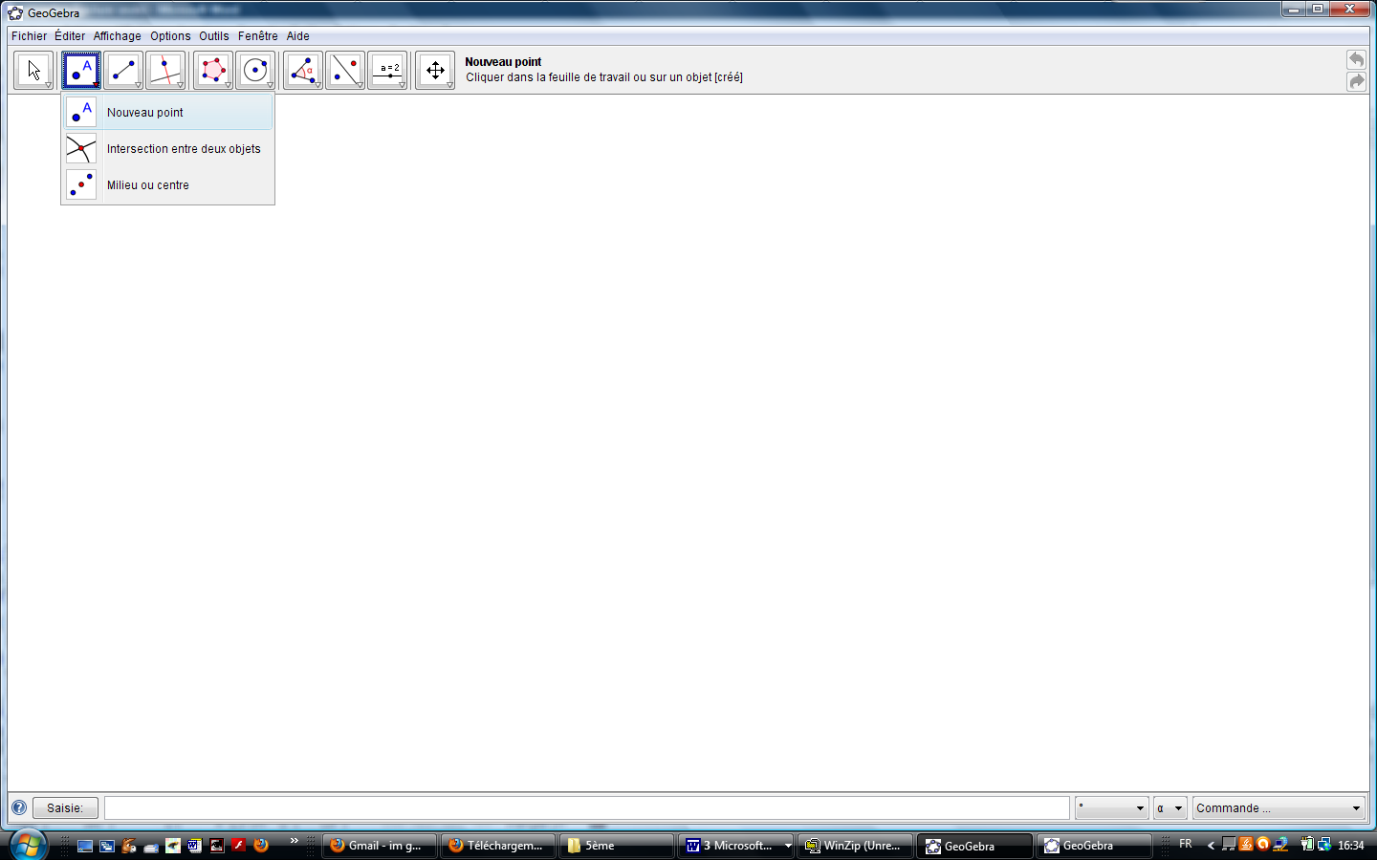 et lis l’aide qui s’affiche. (le nom apparaît si l’on a choisis l’affichage d’étiquettes au préalable)
Déplacer un objet, cliquer sur la boite 1, Déplacer
Pour déplacer TOUT le dessin, touche CTRL et bouton gauche souris.
Annuler une étape : Pour revenir en arrière : utilise la flèche jaune en haut à droite.
Ou appuie sur les touches ctrl suivie de Z du clavier

Construire un parallélogramme : (voir fiche d’act)
Pour construire le parallélogramme ABCD de centre O : à partir de ses diagonales :
1. Pour tracer un segment
Clique sur l’outil 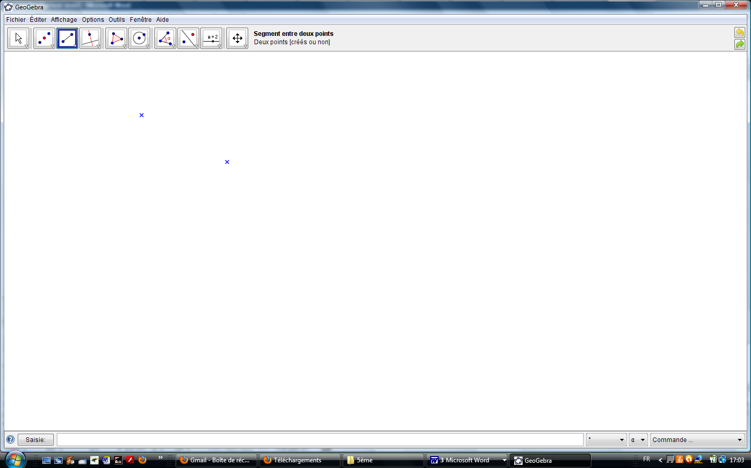 « segment entre deux points » dans la boîte 3 (voir menu déroulant).
Clique pour placer A, puis clique pour placer un autre point. Le logiciel le nomme automatiquement B. faire un clic droit sur ce point et cliquer sur « renommer ».
Compléter la boîte de dialogue par C et clique sur Appliquer.
2. Pour placer le milieu d’un segment :
Clique sur l’outil 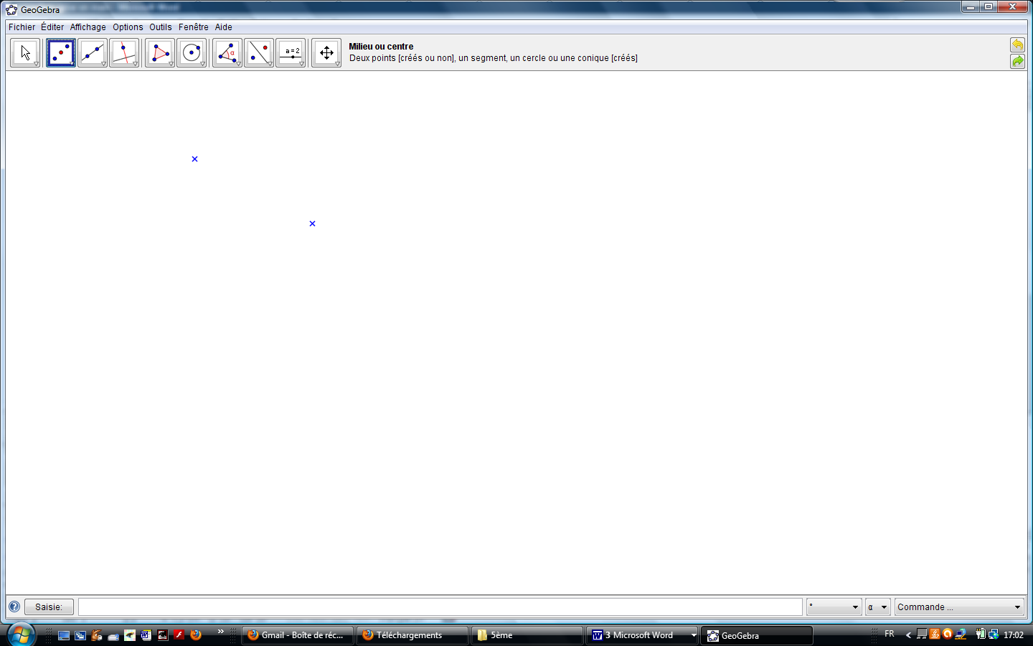 « milieu ou centre » dans la boîte 2 (voir le menu déroulant).
Clique sur A, puis sur C. Le milieu de [AC] est placé automatiquement et nommé B.
Renomme O ce point en procédant comme précédemment.

3. Pour placer les deux autres sommets :
Clique sur l’outil « Nouveau point » et place un point B.
Clique sur l’outil 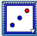 « symétrie centrale » dans la boîte 8. Clique sur B, puis sur O. Renomme D le symétrique obtenu.
Clique sur l’outil « polygone » puis successivement sur A, B, C, D et à nouveau A pour créer le quadrilatère ABCD.
Trace la deuxième diagonale de ABCD.
Déforme ta figure à l’aide de l’outil

Par construction ABCD est un quadrilatère dont les diagonales …….. et ……. se coupent en ……………………………………………………………. donc ABCD est un ……………………………………………………………

